8.04.2020г. 5A класс. МАТЕМАТИКА.

Тема урока: «Умножение десятичных дробей»

Устный счет: тренажер https://learningapps.org/305153

Повторение
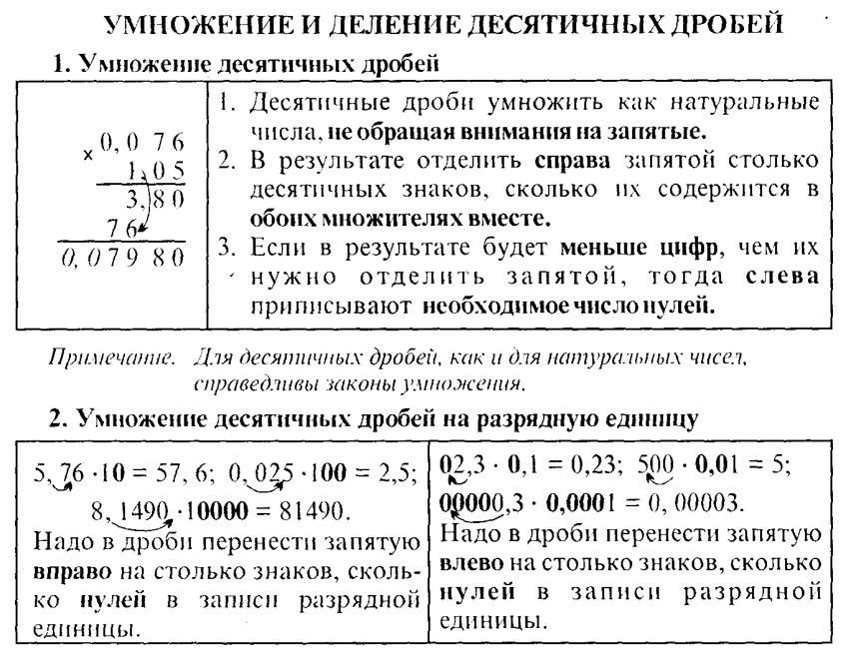
Выполни задания столбиком в тетради 